- Solo para “Gestión de envasados”, en “Fabricación”, “Órdenes de Fabricación”: Se visualizan en la pestaña “Otros” los campos: Núm. Envases por Caja, Núm. Cajas Palé, Núm Cajas Base, y Núm. Pales utilizados para los deshuesados ocultados en la actualización anterior.

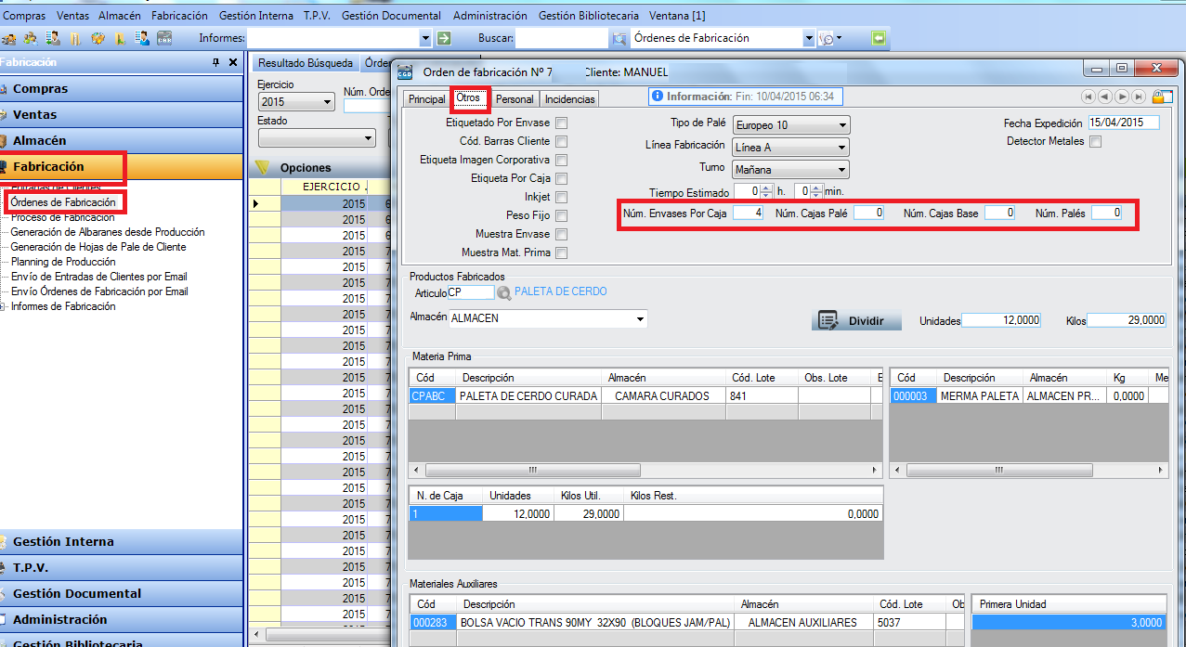

- Solo para “Gestión de envasados”, en “Fabricación”, “Órdenes de Fabricación” se actualiza el proceso de cálculo de fecha de caducidad de los lotes.

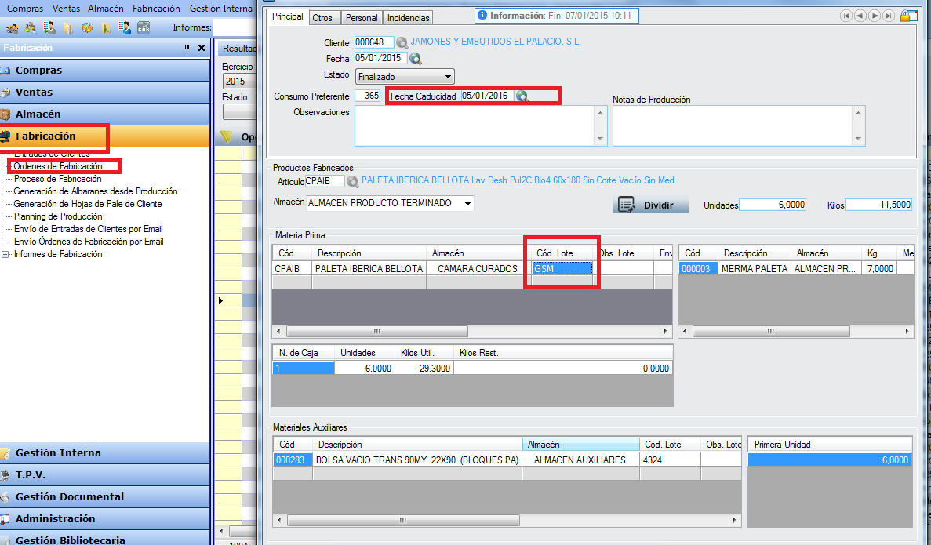

- Tanto en “Compras” como en “Ventas” se introduce desde el botón “opciones” “importar líneas” un nuevo filtro por fechas en el formulario búsqueda de documentos. Esta opción está disponible en :
  - Compras :
    - “Gestión de Pedidos”, “Pedidos”
    - “Gestión de albaranes”, “Albaranes de Entrada”
  - Ventas:
    - “Gestión de Presupuestos” , “Presupuestos”
    - “Gestión de Pedidos”, ”Pedidos”
    - “Gestión de Albaranes”, “Albaranes de Cliente”

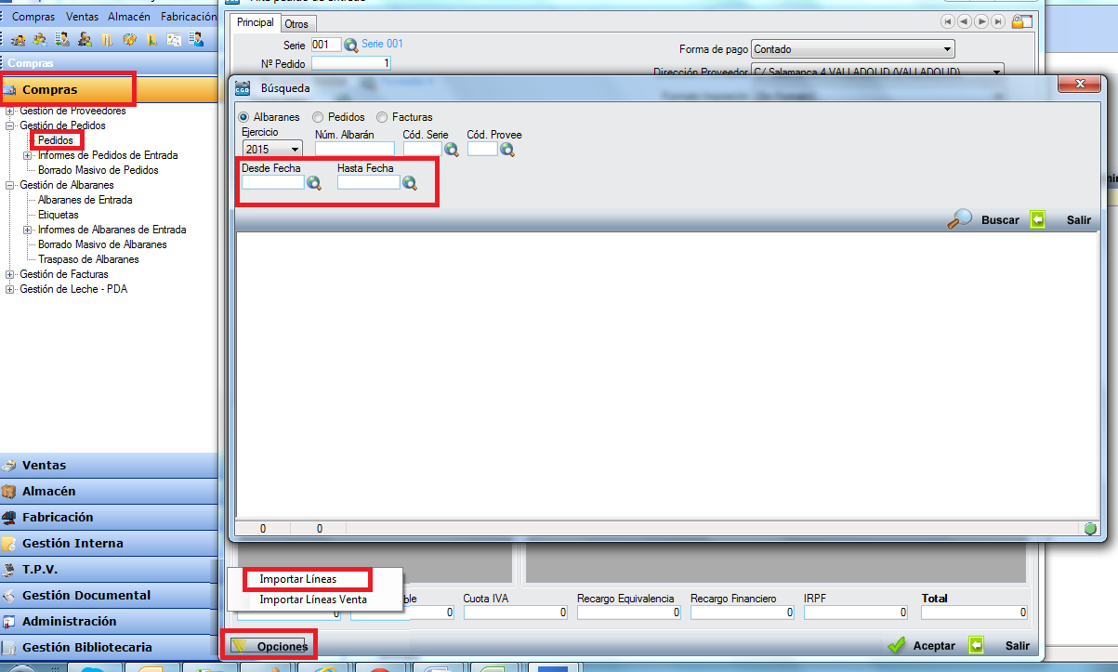

- En “Ventas”, ”Gestión de Clientes”, “Clientes”. Se actualiza el orden de los campos de ” Cód. oficina contable”, ”Cód. Unidad Tramitadora” y “Cód, Unidad gestora” en la pestaña “Facturación” para adecuarse a los valores de las administraciones públicas.
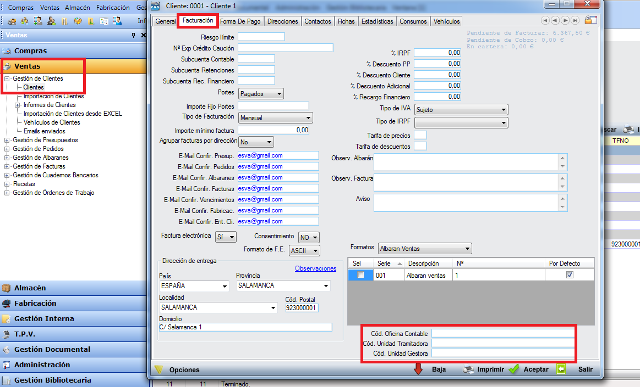

- En “Ventas”, “Gestión de Facturas”, “Gestión de Cobros” y en “Compras”, “Gestión de Facturas”, “Gestión de Pagos” Se completará automáticamente la fecha de cobro al introducir la fecha de pago, siempre que ésta no sea introducida previamente.

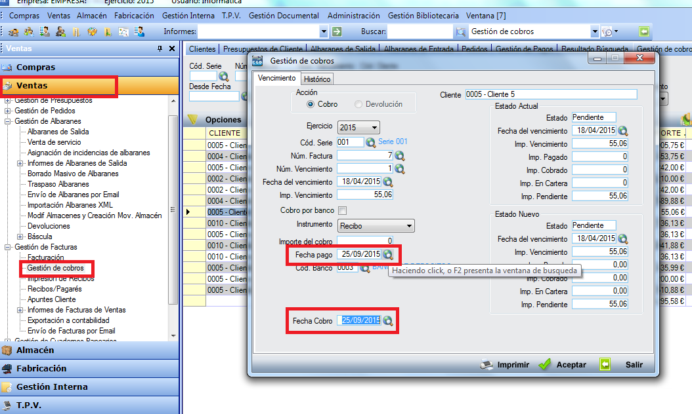

- En “Administración”, ”Parametrización”, “Series”, “Series y numeradores”, en las pestañas “compras” y “ventas” se Añade la parametrización de la subcuenta de portes para poder indicar una diferente en cada serie. Si no se indica ninguna al exportar datos de contabilidad el sistema cogerá por defecto la indicada en la parametrización general de la empresa.

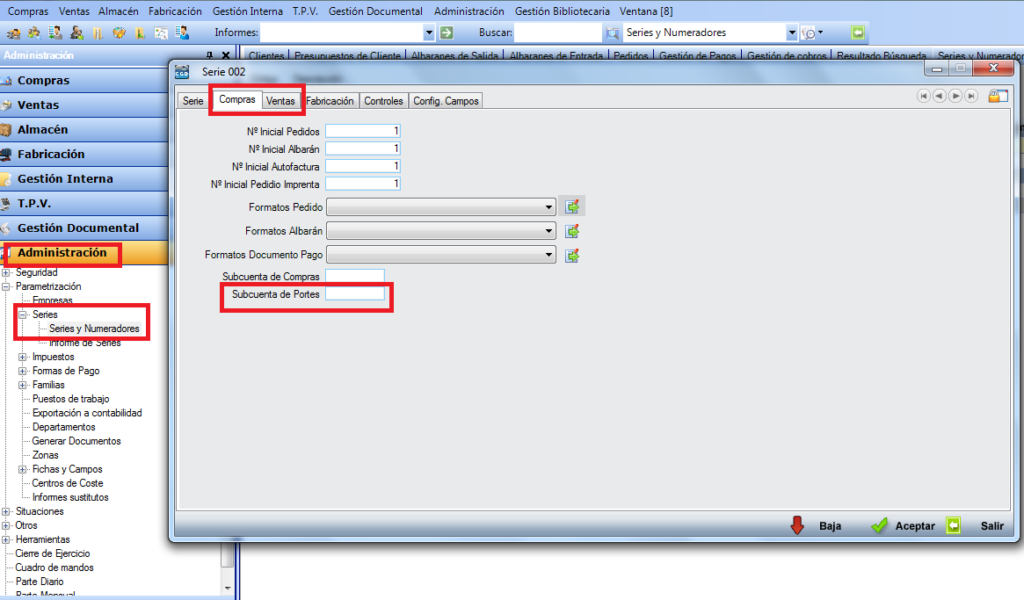

- En “Ventas”, “Gestión de Facturas”, “Gestión de Cobros” y en “Compras”, “Gestión de Facturas”, “Gestión de Pagos”. Se introduce un mensaje de aviso en el caso de que no introducir las fechas en el formato correcto.

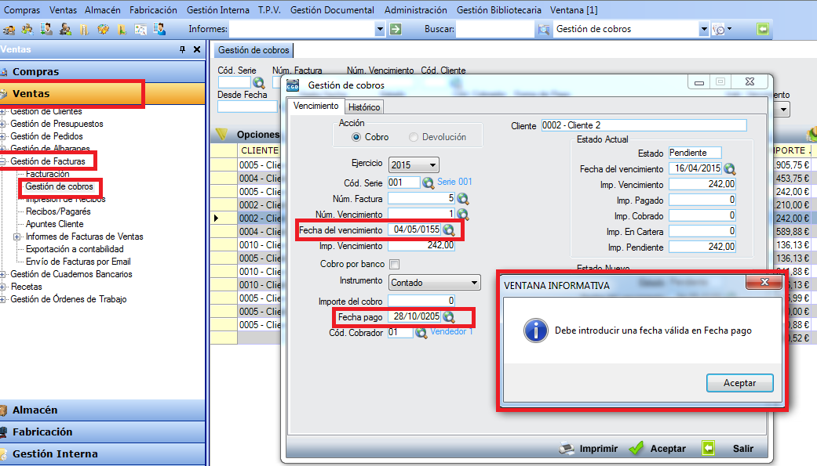

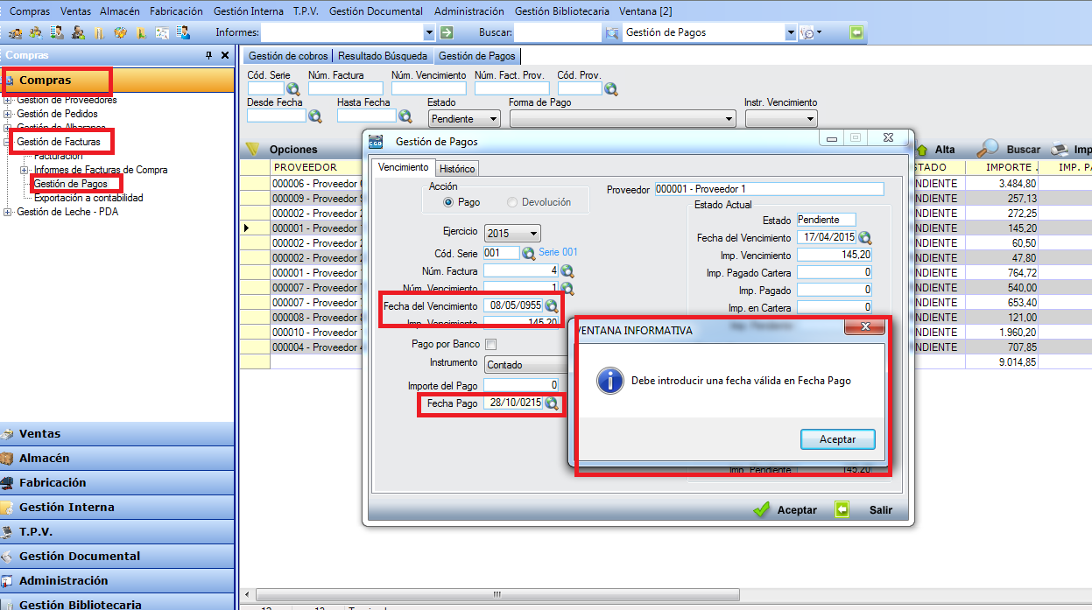

- En “Administración”, “Situaciones”, En los listados de “Países”, “Provincias” y “Localidades”. Se actualiza la funcionalidad de búsqueda para poder localizar un registro por cualquier parte del nombre.

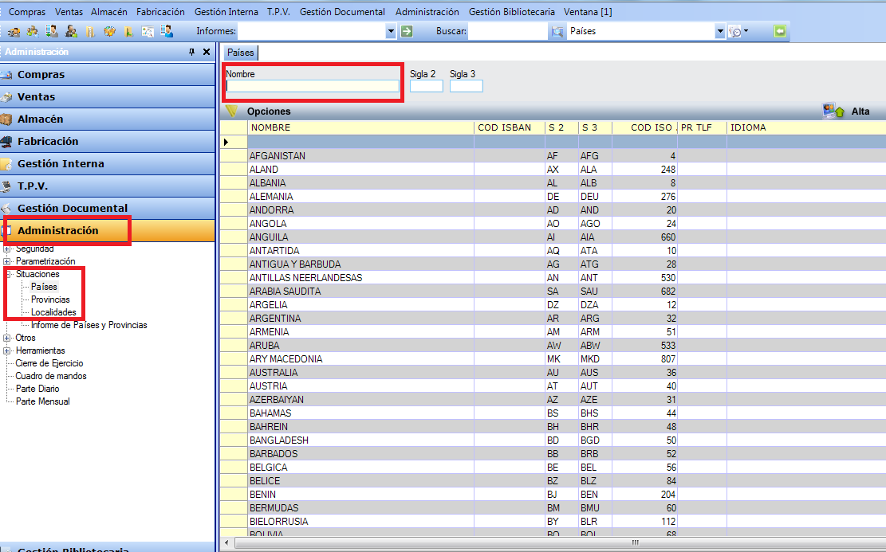

- En “Ventas”, “Gestión de Clientes”, “Clientes”, en la pestaña “Contactos ”, se añade opción de imprimir etiqueta con los datos del contacto .

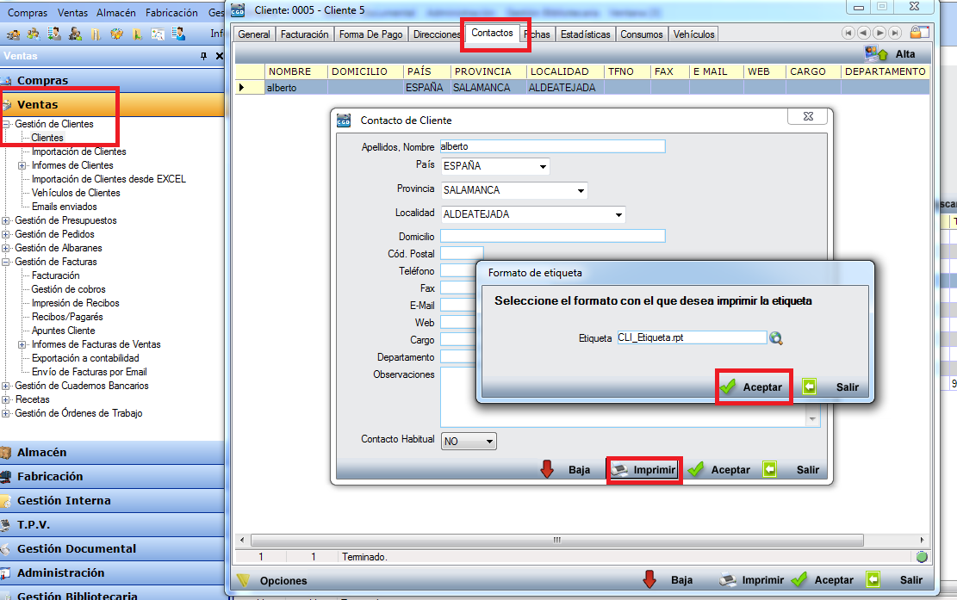

- En “Ventas”, “Gestión de Albaranes”, “Informes de Albaranes de salida”, en el informe “Consumo Cliente/Artículo” se añade una nueva versión del informe llamada Hoja Pedido.

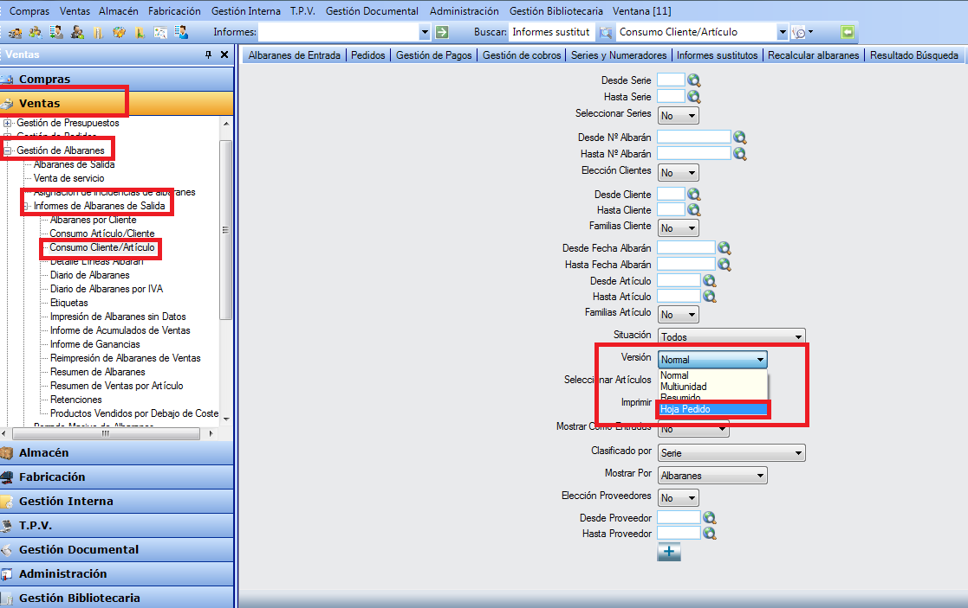

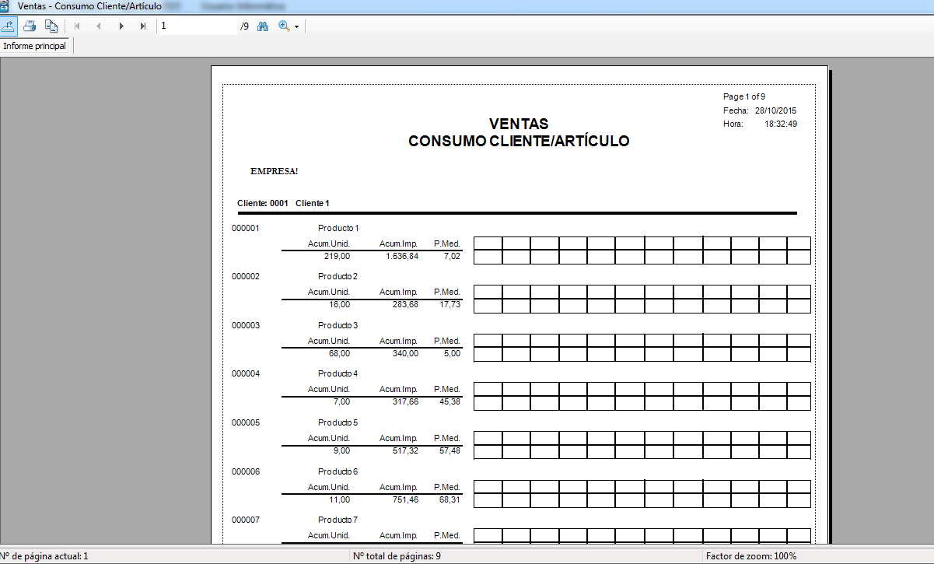

- En “Ventas”, “Gestión de Clientes”, Se crea una bandeja de correo denominada “Emails enviados” donde se almacenaran los registros de todos los correos enviados a clientes (facturas, albaranes, pedidos y presupuestos).

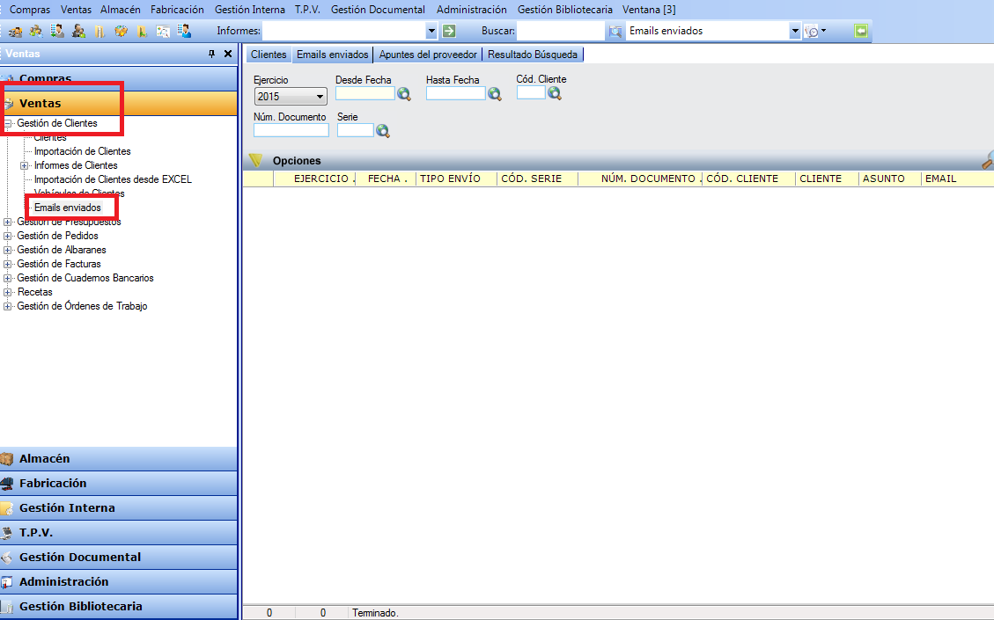

- Solo para “Gestión de envasados”, en “Fabricación”, “Informes de Fabricación” se permitirá elegir y ordenar las distintas imágenes en los informes:
  - Informe de lote de cliente.
  - Informe de trazabilidad de lote.
  - Registro de trazabilidad.
  - Registro de rendimiento.
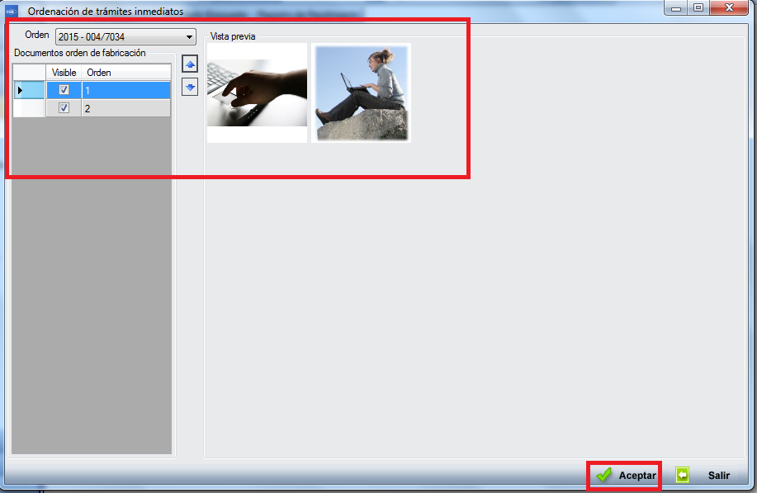
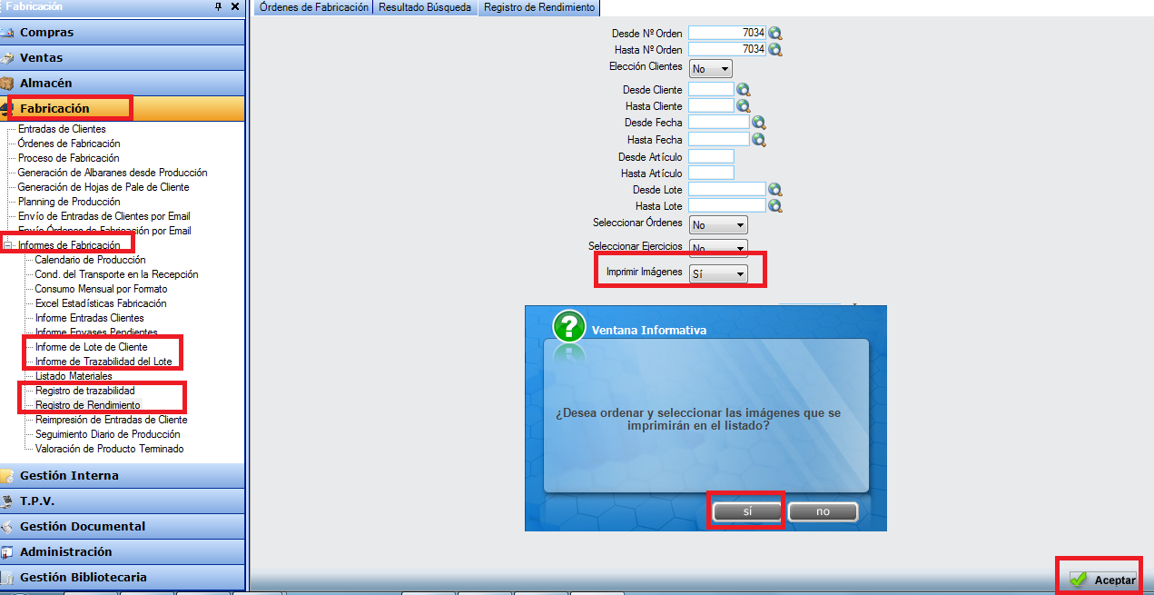

- Solo para “Gestión de envasados”, en “Fabricación”, “Ordenes de fabricación”, se añade la opción para poder visualizar e imprimir sin nombre las órdenes de fabricación y las hojas de palé. En el caso de la orden de fabricación, está opción está disponible, al pulsar sobre el botón secundario del ratón sobre el botón “Imprimir” escogiendo “vista previa sin cliente”. Y en la hoja de palé a la que se accede desde el botón ”opciones” de la orden de fabricación al pulsar con el botón derecho del ratón sobre “Aceptar” y escoger “aceptar y vista previa sin cliente”.

Caso Orden de fabricación:
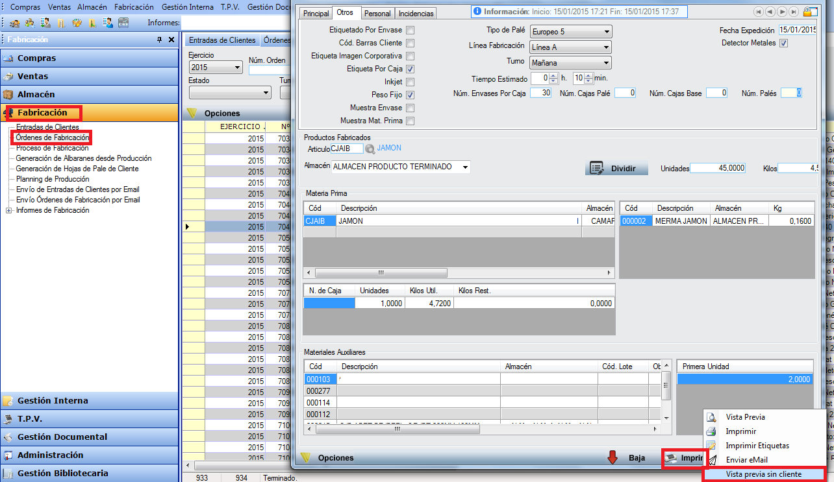

Caso Hoja de Palé
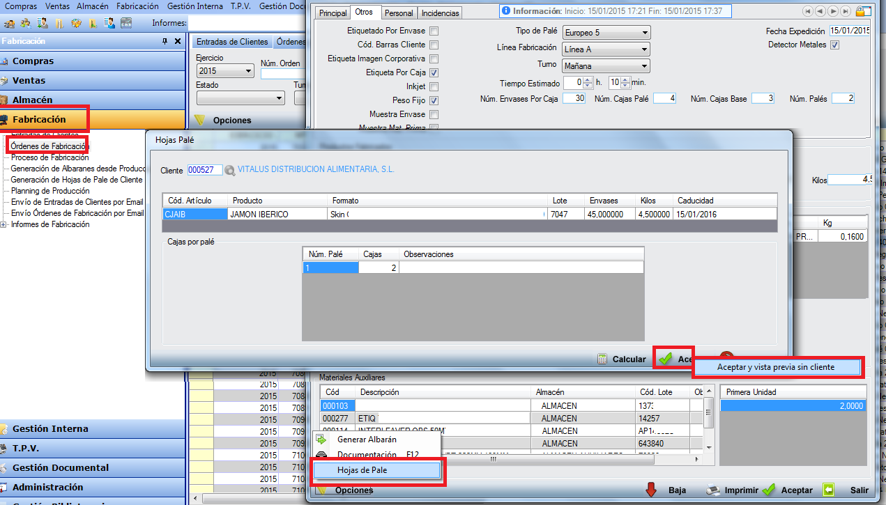

- En “Ventas”, “Gestión de clientes”, “Importación de clientes desde EXCEL”, se mejora la funcionalidad al delimitar la búsqueda de municipios por código postal.

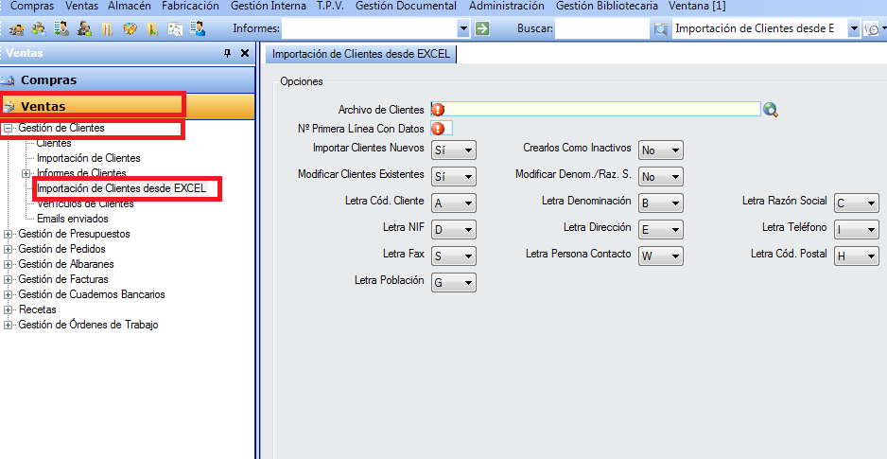

- En “Compras”, “Gestión de proveedores”, “Importación de proveedores desde EXCEL”, se mejora la funcionalidad al delimitar la búsqueda de municipios por código postal.

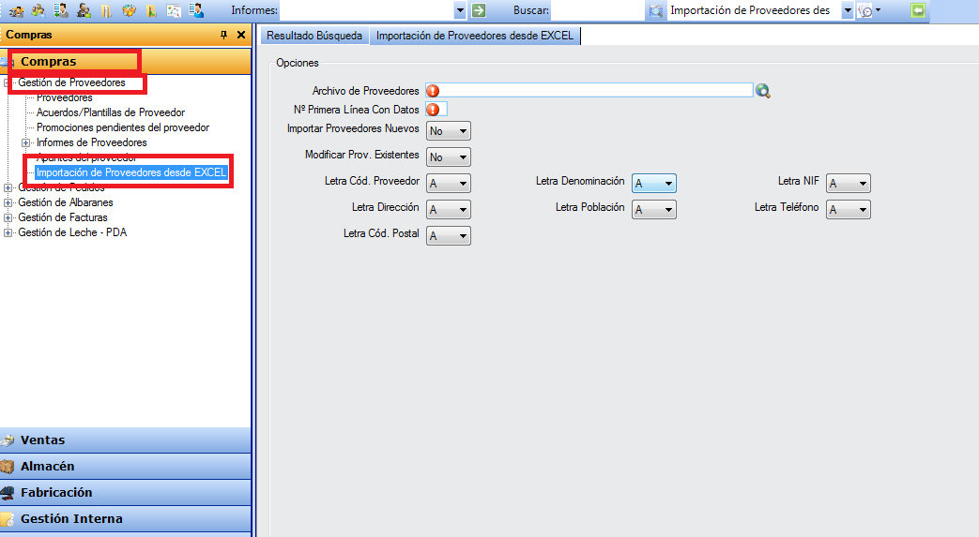

- En “TPV”, “TPV”: se añade la funcionalidad de introducción del carácter la coma desde el teclado teniendo conectada la báscula.

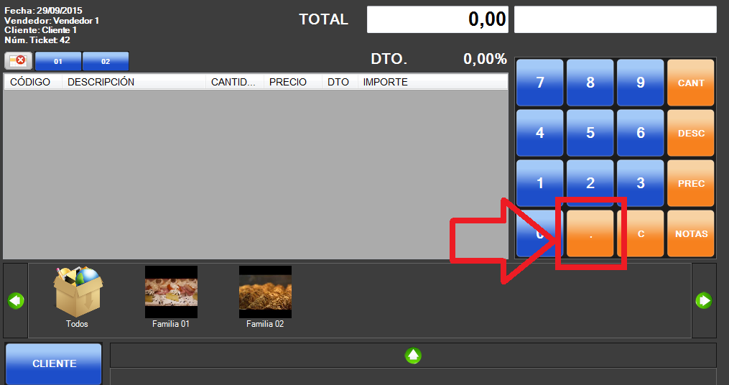

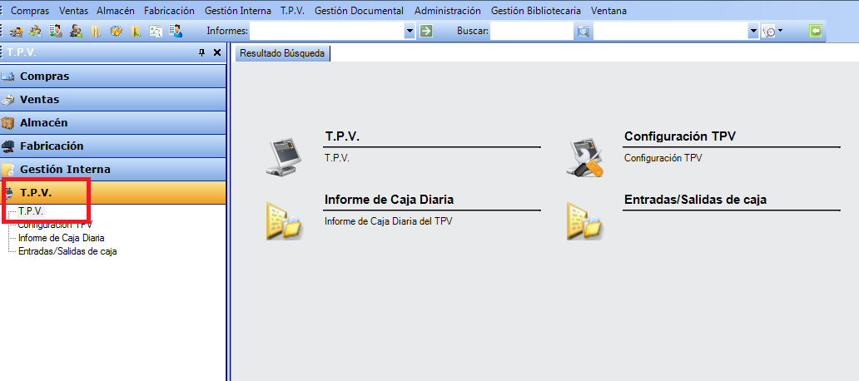

- Solo para “Gestión de envasados”, en “Fabricación”, “Informes de Fabricación” se añade la información sobre el número de envases fabricado con cada uno de los lotes de materia prima (siempre que este dato haya sido informado) en los informes:
  - Informe de lote de cliente.
  - Informe de trazabilidad de lote.
  - Registro de trazabilidad.
  - Registro de rendimiento.

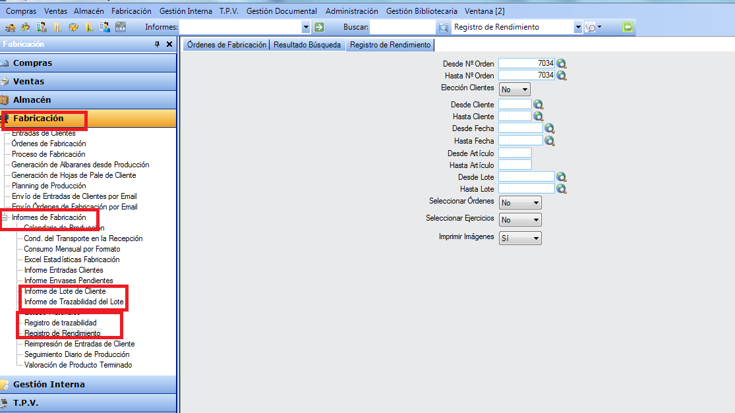

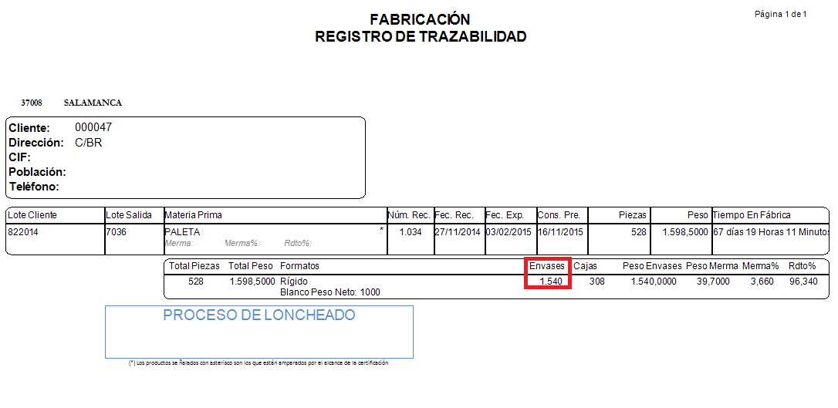

- En “Compras”, “Gestión de Albaranes”, “Albaranes de entrada” se añade la funcionalidad para modificar masivamente el precio de un artículo en los albaranes de compra. Se pueden seleccionar uno o varios albaranes a la vez y pulsando sobre el botón derecho de ratón aparecerá la opción de “modificar precio artículo”. El procedimiento es similar al ya existente en la funcionalidad de Ventas.

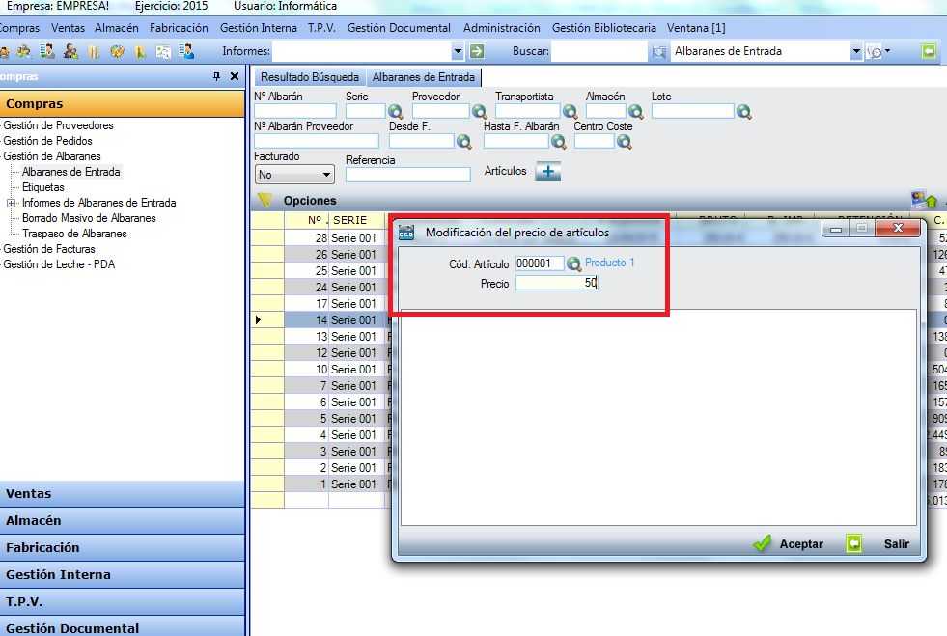
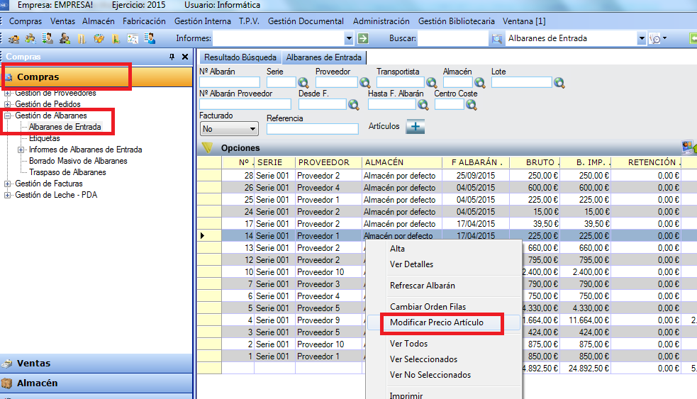

- Solo para “Gestión de envasados”, en “Fabricación”, “Proceso de Fabricación” se añade al asistente de finalización de la orden la posibilidad de introducir decimales en las unidades fabricadas.

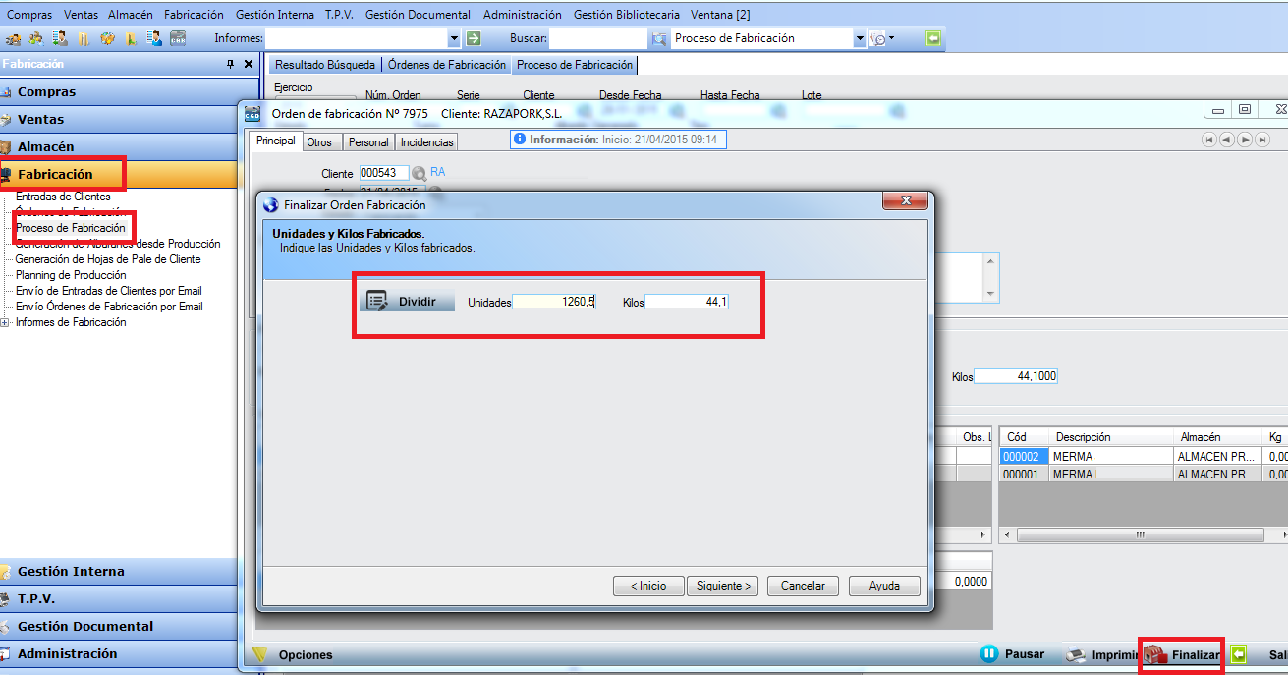

- En “Compras”, “Gestión de Albaranes”, “Albaranes de entrada”. Se añade la funcionalidad de poder seleccionar el número de factura generada al hacer una factura desde el albarán de compra.

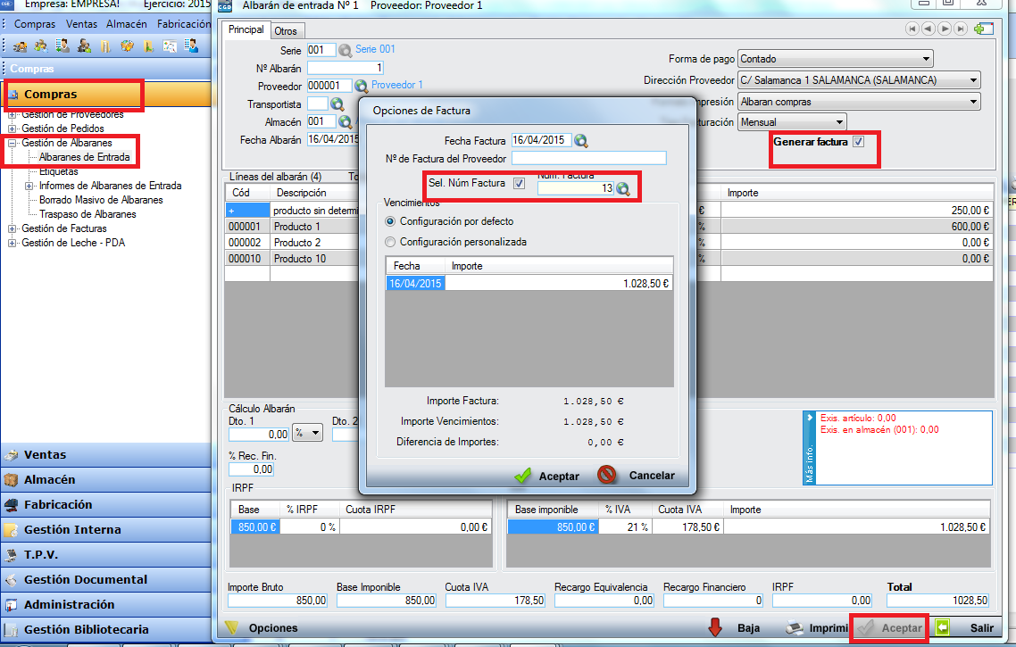

- En “Ventas”, “Recetas”, en el informe “Registro de medicamentos de entrada”, se añade la posibilidad de seleccionar proveedores.

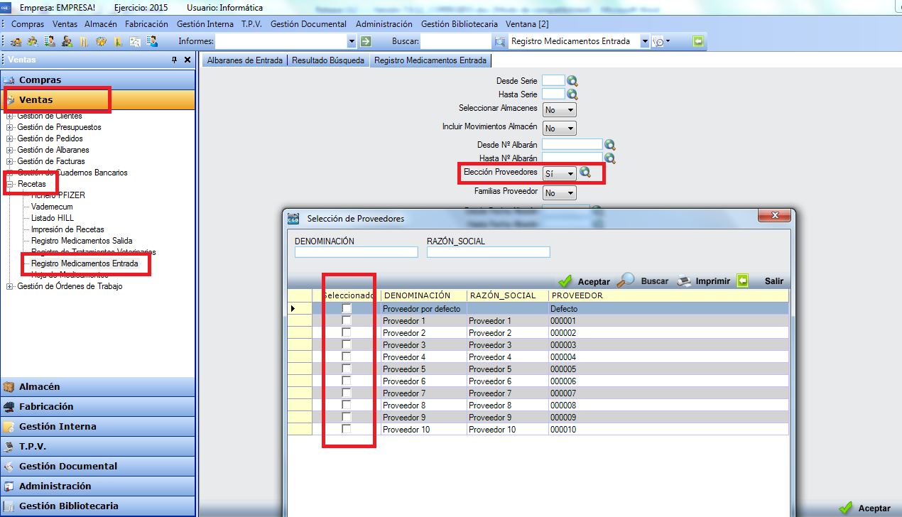

- En “Ventas” ,“Gestión de Facturas”, “Facturación”, y en “Compras” ,“Gestión de Facturas”, “Facturación”, se añade la funcionalidad en la búsqueda de facturas para poder encontrar saltos en las numeraciones. Opción disponible desde el botón secundario del ratón en la funcionalidad “comprobar saltos facturas”.

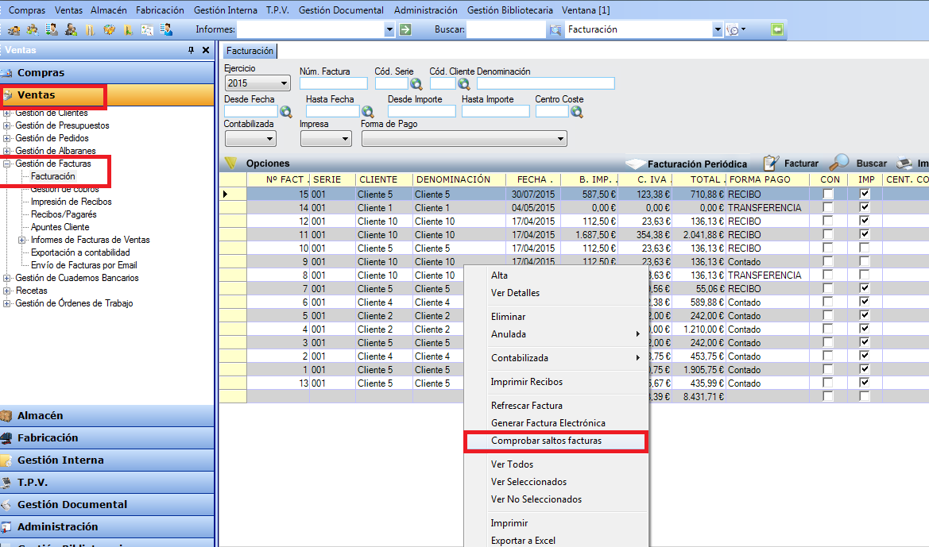

- En “Ventas”, ”Gestión de Clientes”, “Informes de Cliente” se actualiza el informe de comparativa por ejercicio de clientes.

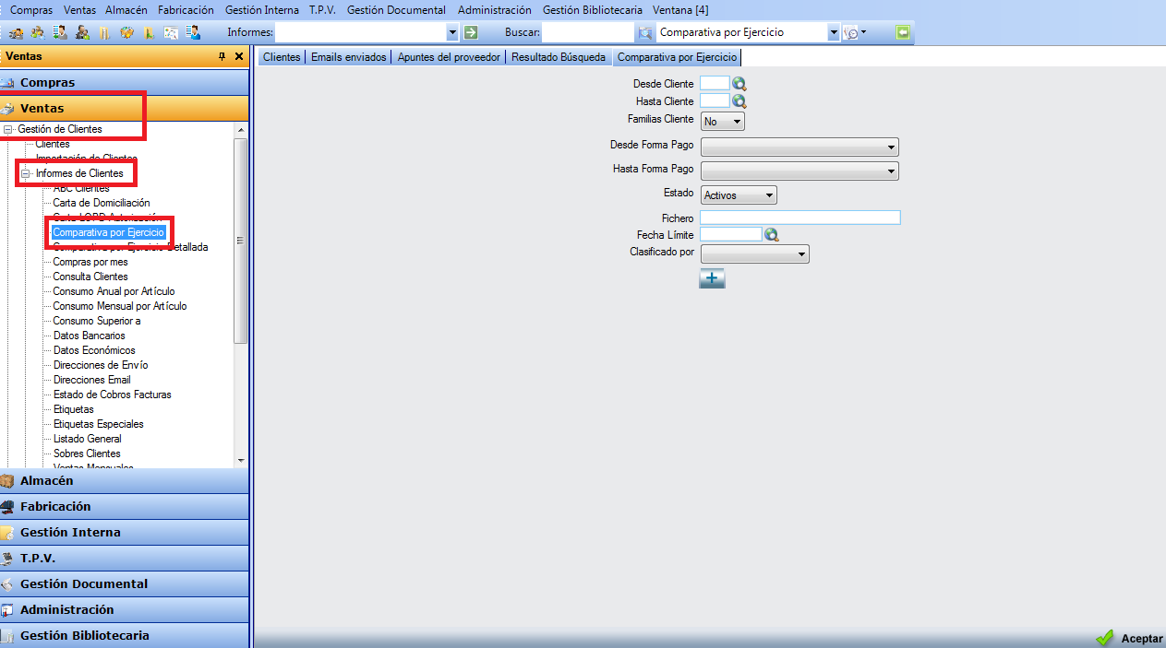

- En “Ventas”, ”Gestión de Clientes”, ”Clientes” se añade la posibilidad de dar de alta visitas de clientes desde la pestaña “Consumos”, opción “visitas” . Se añade también la funcionalidad para que si el usuario tiene vendedor asociado, éste se cargue por defecto al dar de alta la visita.

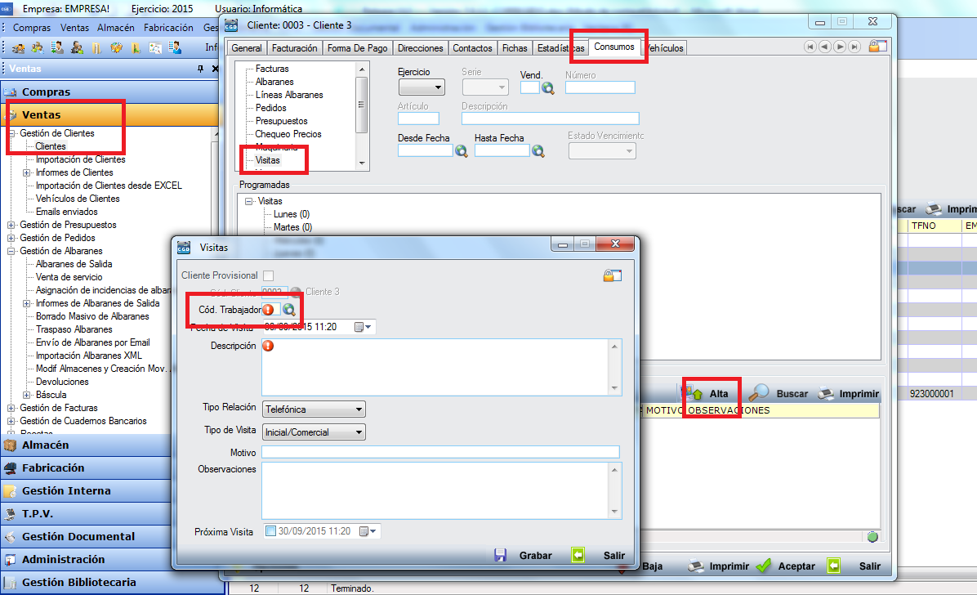

- En “Ventas”, ”Gestión de Clientes”,”Clientes” pestaña “Consumos”, en la opción “Visitas” se actualiza y se añade :
  - La visualización para mostrar las visitas realizadas en todos los ejercicios
  - La edición de las visitas desde la misma pestaña
  - Los filtros por trabajador, fecha y ejercicio para poder realizar búsquedas

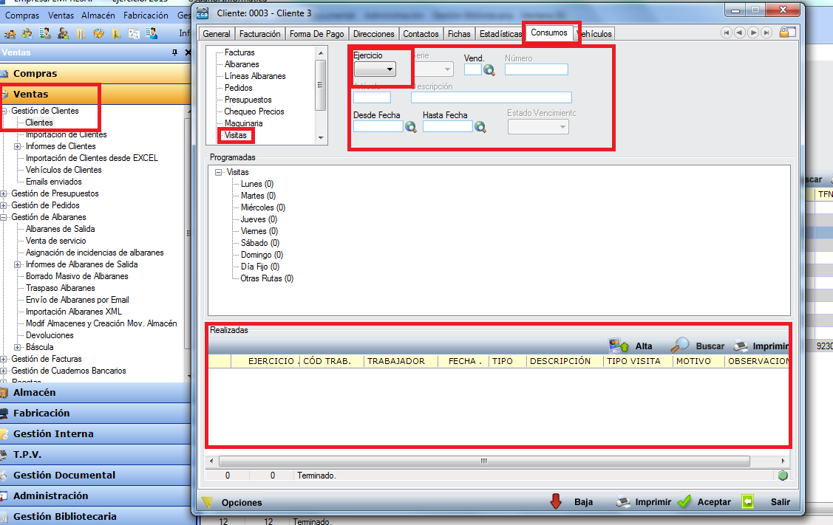

- En “TPV”,”TPV”: se actualiza el procedimiento para evitar disfunciones al entrar por segunda vez al TPV y tener conectada la báscula.

- En “Almacén”, “Artículos”, “Promociones y descuentos”: se añade un nuevo punto de menú “Promociones múltiples “ para realizar altas de promociones a varios clientes y artículos con las mismas condiciones comerciales sin necesidad de pertenecer a una misma familia de cliente o a un solo cliente.

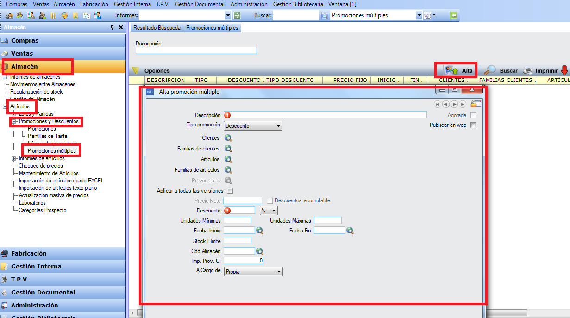

- En “Administración”, “Seguridad”, ”Gestor de Menú”, funcionalidad “acceso usuarios” se permite mediante la opción “Copiar” copiar todos los permisos del usuario seleccionado a otro.

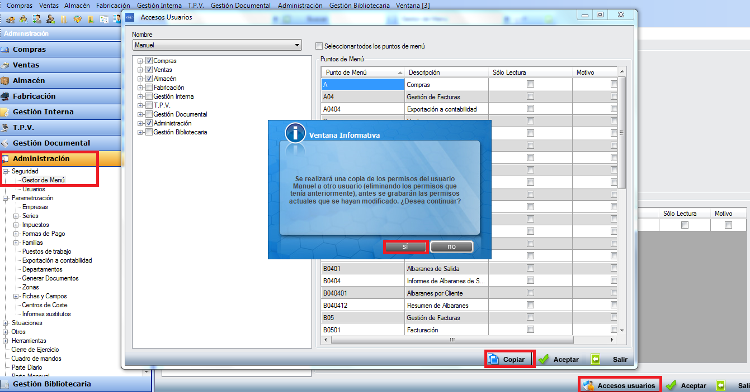

- En “Ventas”, “Gestión de presupuestos”, “Presupuestos de Cliente”, se añade la posibilidad de justificar importes. El funcionamiento de la opción será idéntica que en la ventana de albaranes y pedidos. Al marcar la opción de justificar importes se activa el control sobre el precio de venta del producto pudiendo asignar rebajas al proveedor o a propio.

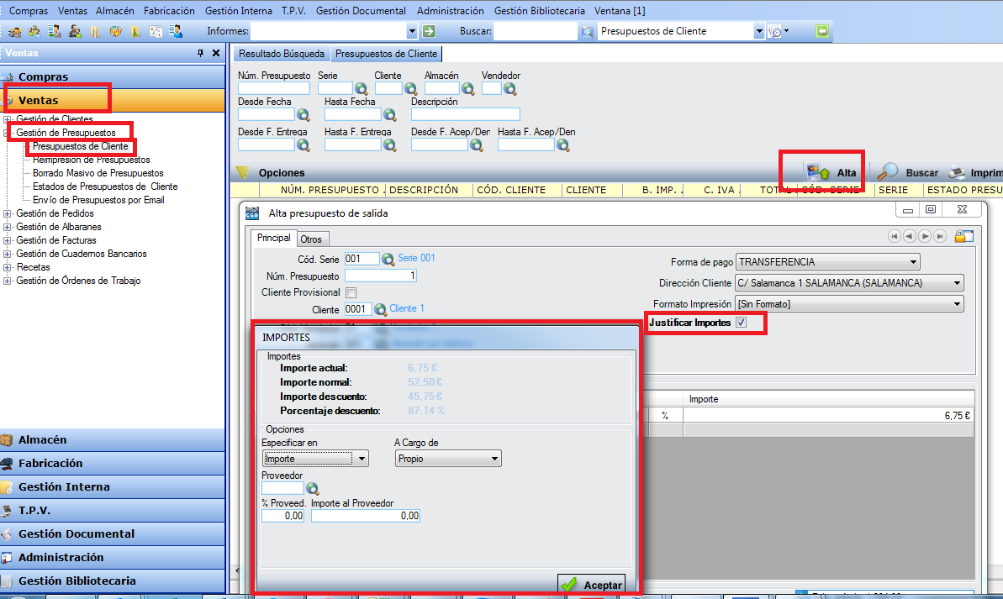

- En “Ventas”, “Gestión de Albaranes”, “Albaranes de Salida” se añade a la búsqueda el filtro “Forma de pago” y el campo en la lista.

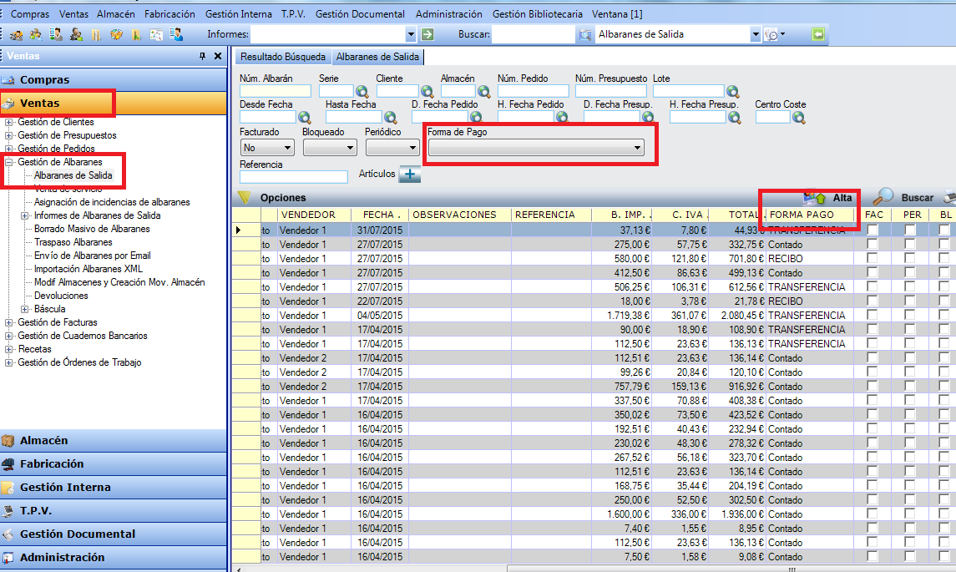

- En “Almacén”, “Artículos”, “Promociones y descuentos”, “Promociones” se añade un campo en la pestaña “descuentos” para indicar el importe que cubre el proveedor por cada una de las unidades vendidas sí este es una cantidad fija. Este importe se tendrá en cuenta en el cálculo del margen así como para indicar las promociones pendientes del proveedor. (opción aún no disponible en versión android).

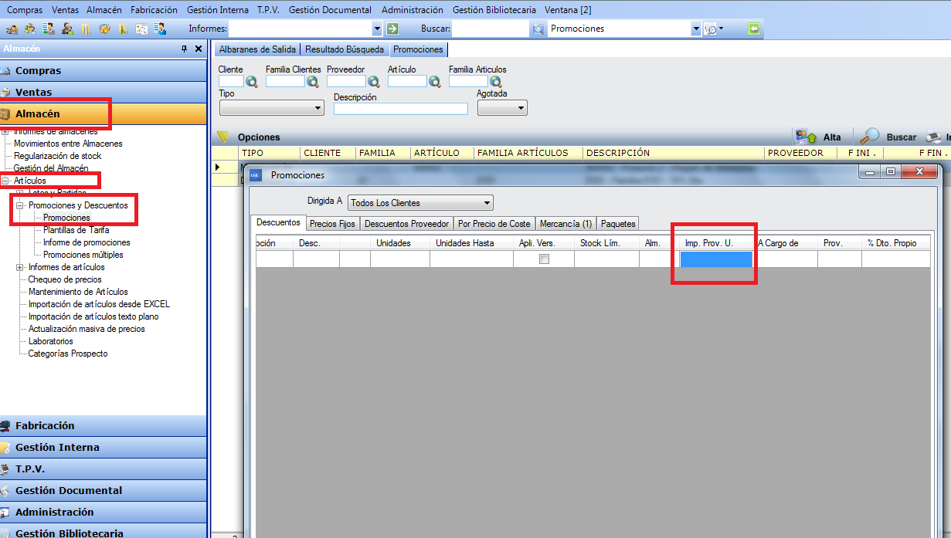

- Solo para Gestión de envasados, en “Fabricación” “informes de fabricación”, se cambia el nombre del informe “registro de expedición” por el de “registro de Trazabilidad”

- 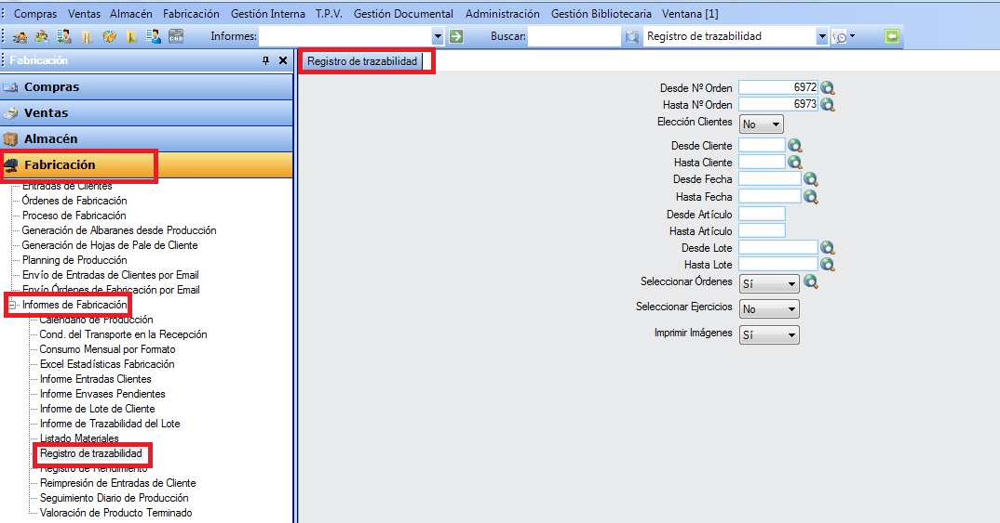

- Solo para Gestión de envasados, en “Fabricación” “informes de fabricación”, se actualiza el informe “registro de Trazabilidad” para que en el caso de haberse repartido el lote de salida en distintos box, el nombre del formato en el informe no aparezca duplicado.

